ใบงาน Week 07 ROS 2 และการออกแบบการทดลอง
สำหรับนักศึกษา | ออกแบบระบบและเขียน Mini Project proposal
ชื่อ นายกฤตัชญ์ติณห์ เครือทอง รหัสนักศึกษา 6752500223

1 เป้าหมายและ ROS 2 graph
ใช้ ROS 2 แบ่งหน้าที่ sensor, interaction, AHM, SO(2) CPG, emotion และ output ให้เชื่อมผ่าน interface เดียวกัน แล้วกำหนดการทดลองที่ตรวจสมมติฐานได้ ใบงานนี้เป็นหลักฐานออกแบบก่อนเขียน proposal 2 ถึง 3 หน้า
Mini Project ต้องมี biological inspiration, sensor input, AHM อย่างน้อย 1 ชนิด, Dr. Poramate SO(2) CPG และเชื่อม AHM–CPG หรือ AHM–emotion มี baseline อย่างน้อย 2 conditions อย่างน้อย 2 metrics และอย่างน้อย 3 repeats ต่อ condition ทำทั้ง simulation และ real robot พร้อม scenario เล่นกับคน 10 นาที
เป้าหมาย ROS ที่เสนอสำหรับรายวิชาคือ ROS 2 Jazzy บน Ubuntu 24.04 ค่าการตั้งระบบ mapping และพารามิเตอร์ที่กลุ่มเลือกเป็น proposed course model ต้องตรวจบนเครื่องและหุ่นยนต์ของกลุ่มก่อนอ้างผล
เวลาในคาบ 180 นาที | กิจกรรม
0 ถึง 30 | ROS 2 graph และ node
30 ถึง 60 | Topics messages และ units
60 ถึง 90 | micro ROS และ ESP32
90 ถึง 120 | Research question และ hypothesis
120 ถึง 155 | Experimental design และ repeatability
155 ถึง 180 | Proposal clinic และ exit quiz

วาด graph ของกลุ่ม
วาด publisher → topic → subscriber ระบุ sensor driver, interaction, AHM, CPG, emotion, actuator และ logger เขียนขอบเขต host กับ MCU และระบุ node ที่สลับระหว่าง simulation กับ real robot
ฝั่ง MCU (ESP32 + micro-ROS client) อ่าน button, touch และระยะ ToF แล้ว publish 3 input topics ผ่าน micro-ROS Agent ฝั่ง host มี interaction node (FSM + AHM + SO(2) CPG) ที่ publish interaction, emotion, servo_command และ rgb_command กลับไปยัง actuator driver บน MCU ส่วน output_collector กับ ros2 bag ฟังทั้ง 7 topics เพื่อบันทึกหลักฐาน ขอบเขต host/MCU อยู่ที่ Agent ตอนนี้ทดลองฝั่ง host จริงใน Docker (Ubuntu 24.04, ROS 2 Jazzy) โดยใช้ synthetic_inputs แทน MCU
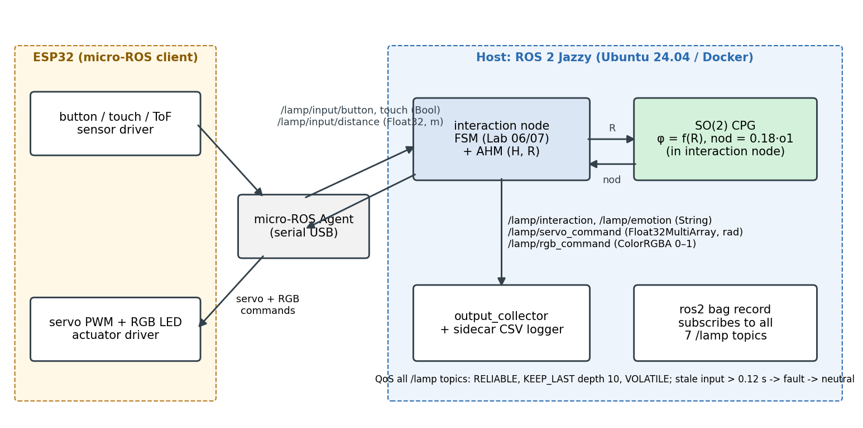
Node ที่เก็บ internal state และผู้รับผิดชอบ: week07_interaction เก็บ FSM state, ค่าที่รับล่าสุดของแต่ละ input, H/R ของ AHM และ o1/o2 ของ CPG ผู้รับผิดชอบ นายกฤตัชญ์ติณห์ เครือทอง
เหตุใด graph นี้ยังมีทั้ง AHM และ SO(2) CPG: โครงงานต้องมี AHM อย่างน้อย 1 ชนิดและ SO(2) CPG ตามข้อกำหนด ในแผนนี้เลือก AHM–CPG คือ R จาก AHM ปรับ φ ของ CPG ที่สร้างจังหวะพยักหน้า ส่วน FSM ยังเลือก emotion และ RGB

2 Topic contract และ QoS
คงชื่อ topic type และหน่วยกลางทั้ง 7 รายการ เติม publisher subscriber และ QoS ของกลุ่มให้ชัด ทั้ง simulation และ real robot ต้องใช้ความหมายเดียวกัน
Topic | Type | หน่วยหรือความหมาย | Publisher และ subscriber
/lamp/input/button | std_msgs/Bool | Boolean | synthetic_inputs (sim) หรือ ESP32 (จริง) / week07_interaction, rosbag2_recorder
/lamp/input/touch | std_msgs/Bool | Boolean | synthetic_inputs (sim) หรือ ESP32 (จริง) / week07_interaction, rosbag2_recorder
/lamp/input/distance | std_msgs/Float32 | m | synthetic_inputs (sim) หรือ ESP32 (จริง) / week07_interaction, rosbag2_recorder
/lamp/interaction | std_msgs/String | event string | week07_interaction / week07_output_collector, rosbag2_recorder (และ ESP32 สำหรับ servo/RGB บนหุ่นจริง)
/lamp/emotion | std_msgs/String | state string | week07_interaction / week07_output_collector, rosbag2_recorder (และ ESP32 สำหรับ servo/RGB บนหุ่นจริง)
/lamp/servo_command | std_msgs/Float32MultiArray | rad | week07_interaction / week07_output_collector, rosbag2_recorder (และ ESP32 สำหรับ servo/RGB บนหุ่นจริง)
/lamp/rgb_command | std_msgs/ColorRGBA | r g b a 0–1 | week07_interaction / week07_output_collector, rosbag2_recorder (และ ESP32 สำหรับ servo/RGB บนหุ่นจริง)

servo_command เรียง data เป็น [tilt, extend, nod] หน่วย rad เป็นแกนท่าทางเชิงนามธรรม ต้องแปลงและสอบเทียบก่อนส่ง joint จริง ColorRGBA ใช้ค่า 0 ถึง 1 โดย a = 1; สี 0 ถึง 255 ต้อง normalize ก่อนส่ง
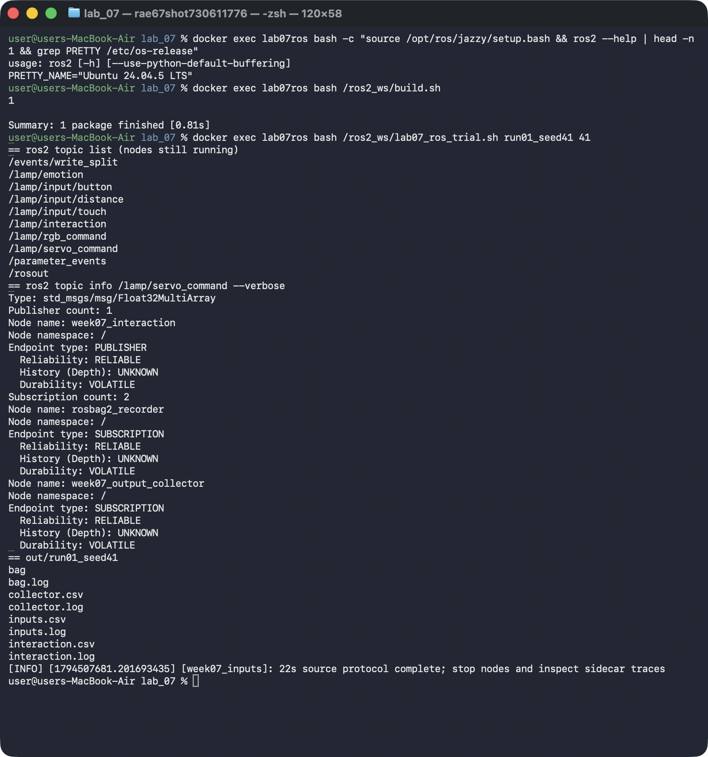

กำหนด delivery และข้อมูลเก่า
กลุ่ม topic | Reliability และ depth | Durability และ stale rule
Sensor inputs | RELIABLE, KEEP_LAST depth 10 | VOLATILE; ค่าที่อายุเกิน 0.12 s นับเป็น stale → fault → ท่ากลาง
Interaction และ emotion | RELIABLE, KEEP_LAST depth 10 | VOLATILE; ใช้ค่าล่าสุดเท่านั้น ไม่เล่นค่าเก่าซ้ำให้ subscriber ที่มาทีหลัง
Servo และ RGB command | RELIABLE, KEEP_LAST depth 10 | VOLATILE; ถ้า driver ไม่ได้รับคำสั่งเกิน 0.12 s ให้กลับท่ากลางและหรี่ไฟ

QoS publisher และ subscriber ต้องเข้ากันได้ หากไม่เห็น message จะตรวจ type กับ QoS อย่างไร
ใช้ ros2 topic list ดูว่ามี topic, ros2 topic info /lamp/servo_command --verbose ดู type และ QoS ของทุก endpoint ใน run จริงได้ Float32MultiArray, publisher 1 ตัว (week07_interaction), subscriber 2 ตัว (rosbag2_recorder และ week07_output_collector) ทุกตัวเป็น RELIABLE และ VOLATILE จึงเข้ากันได้ ถ้า publisher เป็น BEST_EFFORT แต่ subscriber เป็น RELIABLE จะไม่ได้รับ message
คำศัพท์ event และ state ที่อนุญาต รวม invalid input และ recovery
event: fault, near, clear, touch, button, approach, timeout, idle หรือค่าว่างเมื่อไม่มี event; state: normal, interested, happy, afraid, sleepy; invalid input คือ button/touch ที่ไม่ใช่ 0/1, ระยะนอก 0–4 m หรือไม่ใช่ตัวเลข → fault → normal ท่ากลาง แล้ว recovery ด้วย input ถัดไปที่ valid
กำหนด callback rate, queue, stale limit และ watchdog จากเหตุผลของกลุ่ม ไม่ถือว่าค่า QoS รับรองเวลา physical output โดยตัวเอง
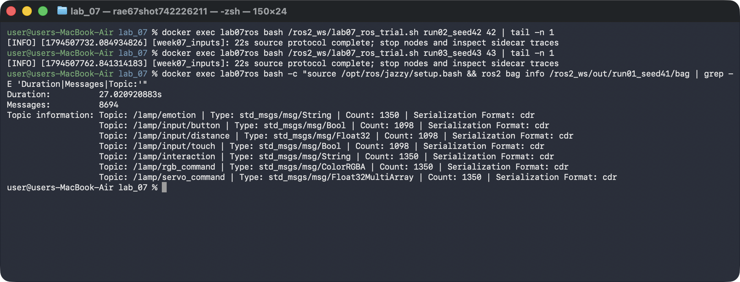

3 micro ROS clock และการวัดเวลา
วาดเส้นทาง MCU client → transport → micro ROS Agent → ROS 2 graph แล้วเติมจุดที่รับ sensor และจุดที่สั่ง output ระบุสิ่งที่รันบน MCU และ host การมี Agent ไม่ได้หมายความว่าพฤติกรรมหุ่นยนต์ผ่านการทดสอบแล้ว
ESP32 (micro-ROS client) → serial USB → micro_ros_agent บน host → ROS 2 graph; บน MCU รัน sensor driver (button, touch, ToF) และ actuator driver (servo PWM, RGB LED) บน host รัน interaction, AHM, CPG, logger และ ros2 bag; จุดรับ sensor อยู่ที่ MCU และจุดสั่ง output คือ driver บน MCU
องค์ประกอบ | แผนของกลุ่ม
MCU board firmware และ sensor | ESP32 DevKit, micro-ROS firmware, ปุ่มกด, touch sensor และ ToF ระยะ 0–4 m, servo 3 ตัว (tilt, extend, nod), LED RGB
Transport และการเชื่อมต่อ Agent | serial USB 115200 bps ไปยัง micro_ros_agent บน host
Host nodes และ logger | week07_interaction (FSM + AHM + CPG), output_collector, ros2 bag record 7 topics, sidecar CSV
Reconnect stale และ stop behavior | ถ้า Agent หลุดหรือไม่ได้คำสั่งเกิน 0.12 s ให้ firmware กลับท่ากลาง หรี่ไฟ และรอ reconnect; e-stop ตัดไฟ servo

Clock และจุดสังเกต
Bool String และ Float32 ที่ใช้ไม่มี Header ใน payload อย่าอนุมานว่ามี source timestamp ต้องออกแบบ log ที่เชื่อม source_id กับเวลาแต่ละจุด หากใช้คนละ clock ให้ระบุวิธีเทียบเวลาและ uncertainty
จุดเวลา | Clock และวิธีจับคู่ source_id
Input ต้นทาง เช่น กดหรือสัมผัส | ESP32 micros() พร้อม source_id ใน serial sidecar
Controller receive และ decision | host perf_counter_ns ใน sidecar ของ week07_interaction (phase receive และ duration_ns ของ engine step)
Command applied ใน simulator หรือ driver | host perf_counter_ns ที่ output_collector รับ servo/RGB command
Physical motion และ RGB onset | กล้อง 240 fps และ photodiode บน LED ซิงก์กับ host ด้วยไฟกระพริบต้นและท้าย trial

Metric latency ของกลุ่มเริ่มที่ เวลา source ของ input (timestamp บน ESP32 ที่ผูกกับ source_id) จบที่ onset แรกของทั้ง motion และ RGB ที่วัดจากกล้องและ photodiode
Clock conversion และ uncertainty: แปลง micros() ของ ESP32 เป็นเวลา host ด้วย fit เส้นตรงจากไฟซิงก์ต้นและท้าย trial ความไม่แน่นอนอย่างน้อย 1 frame ของกล้อง (4.2 ms) บวก jitter ที่วัดได้ ใน run Docker ทุก node อยู่ host เดียวกันจึงใช้ perf_counter_ns ร่วมกันได้ แต่ message ไม่มี Header จึงยังผูก source กับ output ข้าม node ไม่ได้
ก่อน real robot ต้องสอบเทียบ neutral หน่วย ทิศทาง bounds และ stop procedure ระบุ uncertainty ของการจับ onset; ROS bag ไม่ยืนยัน physical onset ที่ไม่ได้วัด
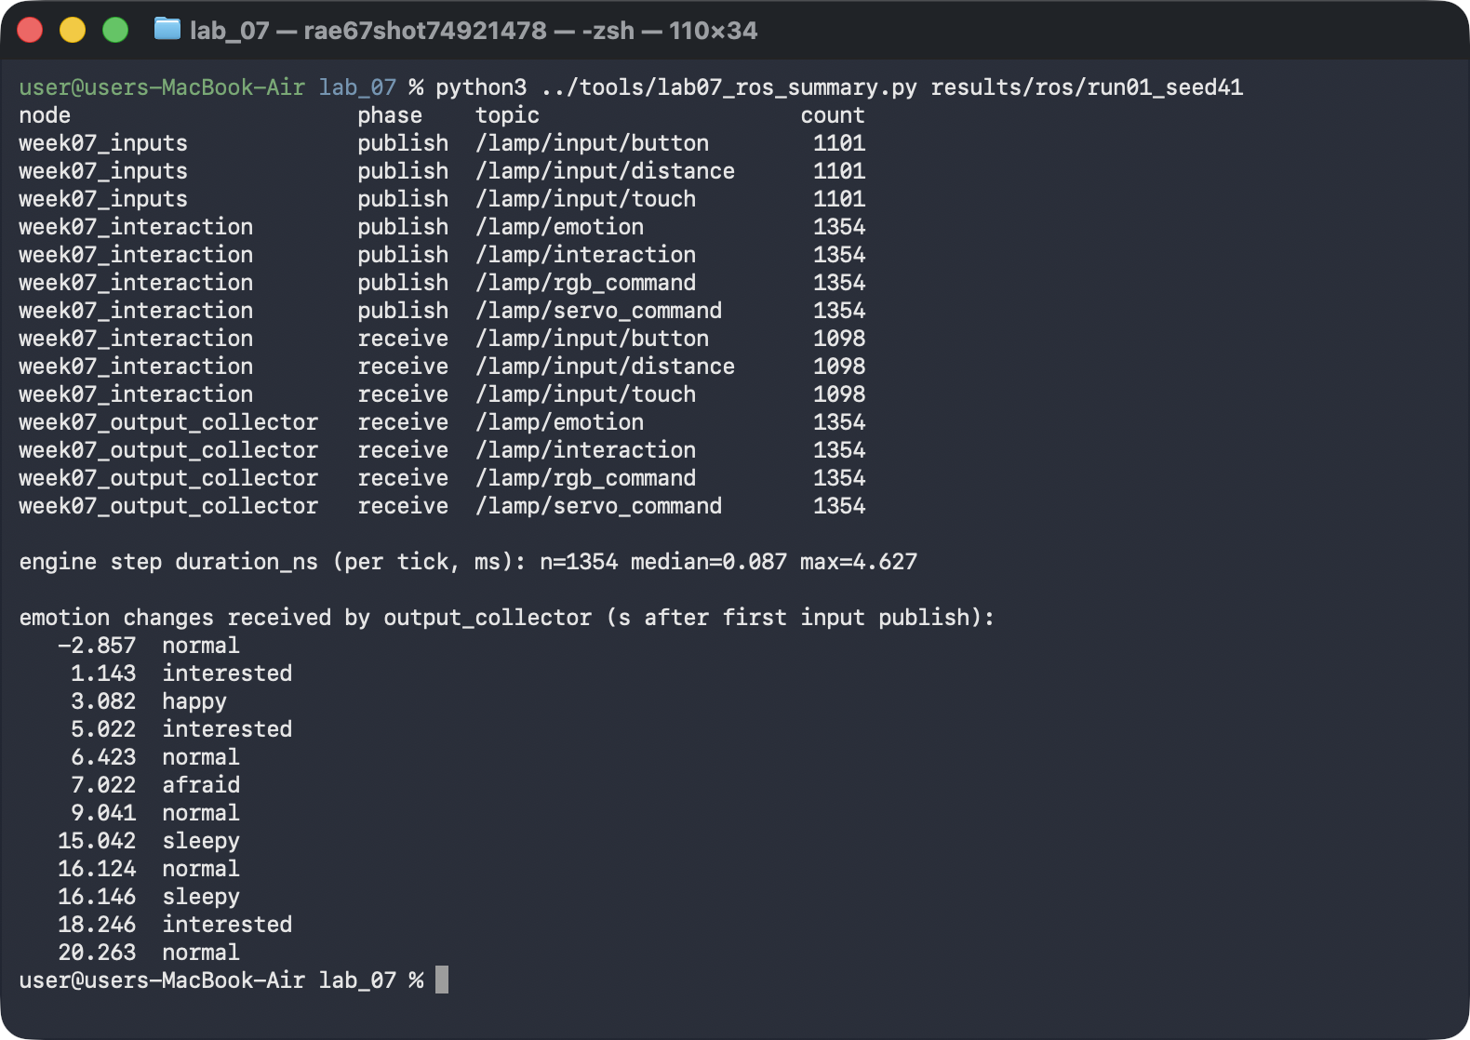
ผลจาก Docker ทั้ง 3 seeds: interaction รับ input ได้ 1098 จาก 1101 ข้อความต่อ topic ใน seed 41, engine step ใช้เวลา median 0.087 ถึง 0.148 ms และลำดับ emotion normal → interested → happy → interested → normal → afraid → normal → sleepy → interested → normal ตรงกับ scenario ทุก seed แต่ seed 41 มี sleepy → normal → sleepy ที่ 16.124 s และ seed 42 มี interested ชั่วคราวก่อน afraid ที่ 7.648 s ซึ่ง offline ไม่มี เวลาที่ได้เป็น receipt time บน host ไม่ใช่ physical latency และ ROS node ใช้ receipt freshness แทน acquisition time
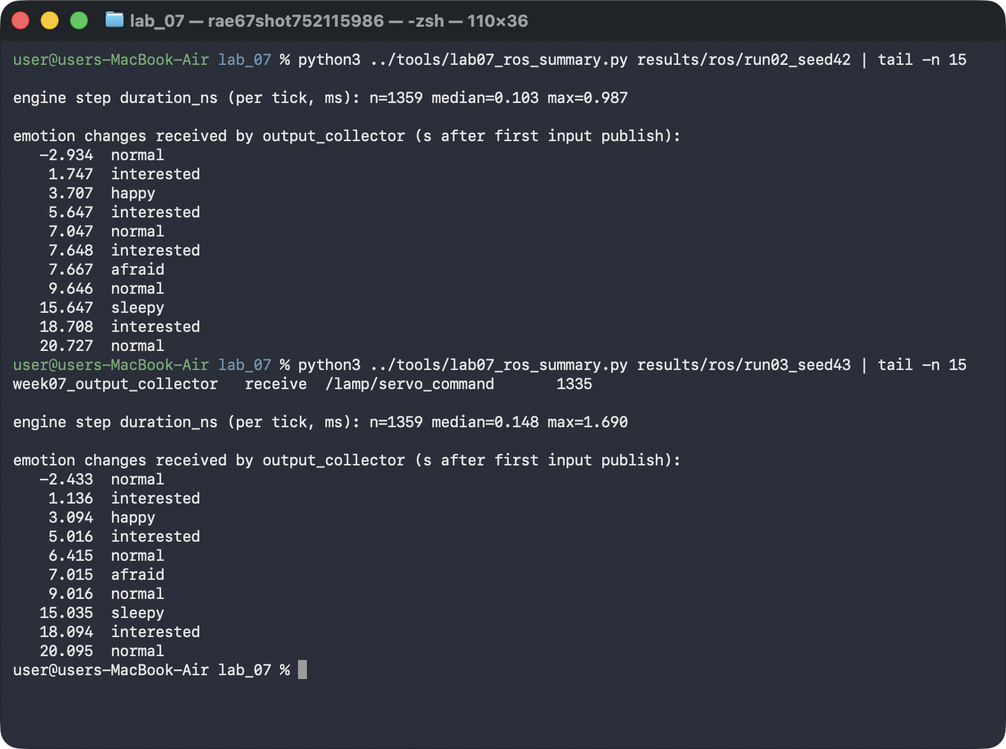

ลอง pipeline offline ของ Lab07
แตก Week07_Student_Package.zip เปิด terminal ที่โฟลเดอร์ Week07_Student_Package แล้ว cd lab07 ใช้ Python 3.10 ขึ้นไป แก้ lamp_week07/student_policy.py และ proposal.json; starter มี TODO จึงยังไม่ผ่าน checker
python3 check_submission.py --contract group
python3 offline_lab.py --condition all --repeats 3 --output-dir results/my_run
python3 check_proposal.py proposal.json
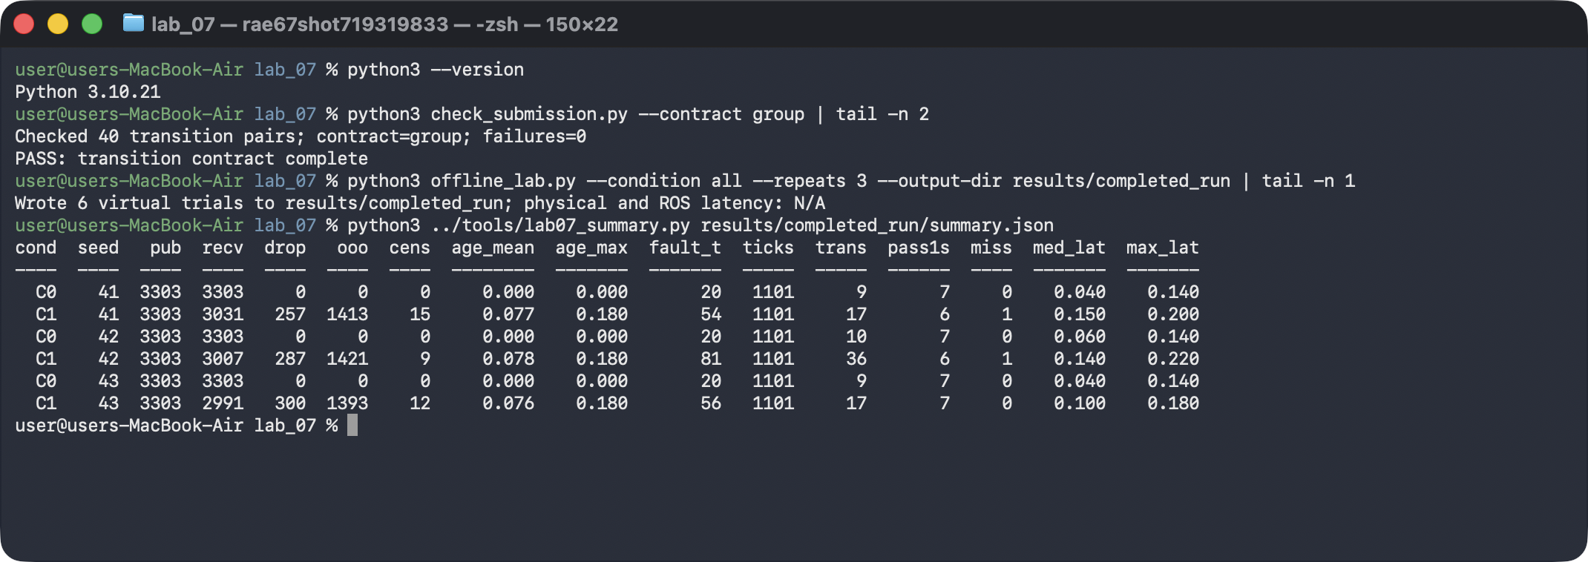
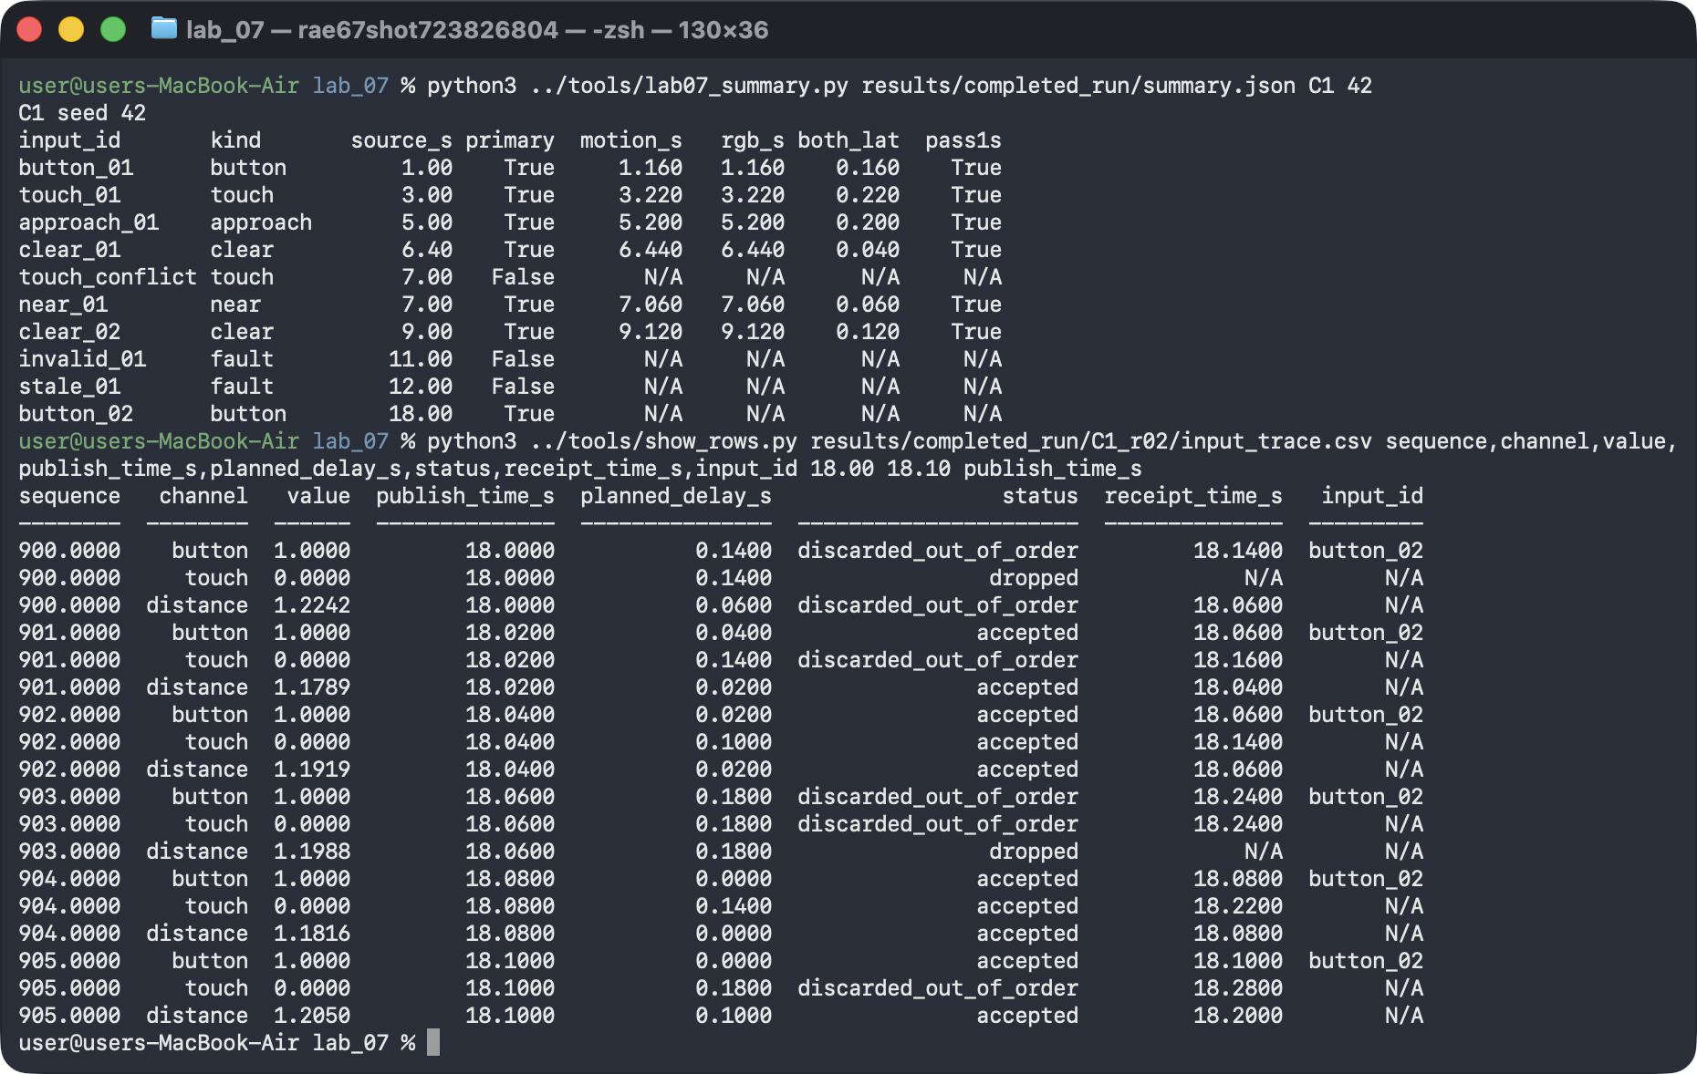
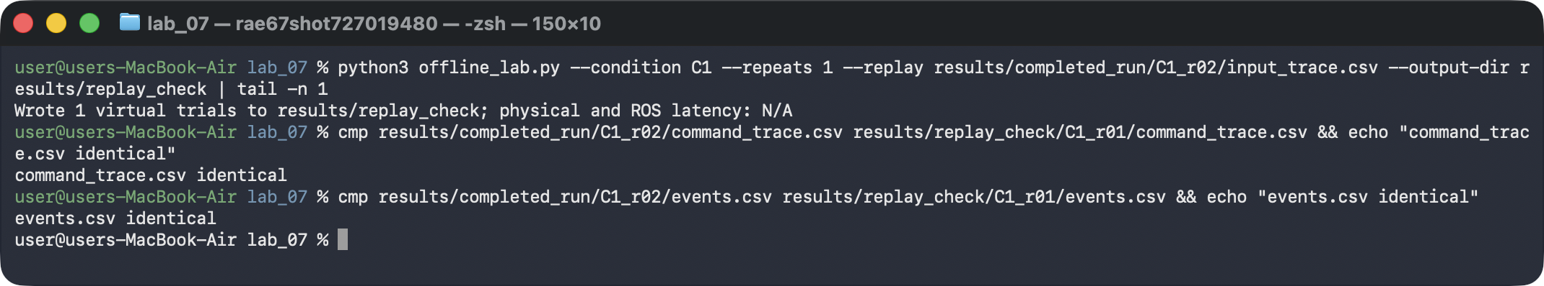
เปิด results/my_run/report.html; C0 ideal กับ C1 delay plus drop ใช้ policy เดียวกัน Lab07 ใช้ fixed FSM และ virtual clock ยังไม่ครบ AHM/CPG ของโครงงานหรือหลักฐาน ROS/hardware Windows ใช้ py -3 แทน python3
ผลที่รันจริง: C0 รับครบ 3303/3303 ข้อความ primary ผ่าน ≤ 1 s ครบ 7/7 ทุก seed ส่วน C1 drop 257 ถึง 300 ข้อความ, discarded out of order 1393 ถึง 1421, fault ticks 54 ถึง 81 จาก 1101 และ state transitions 17 ถึง 36 primary ผ่าน 6/7, 6/7 และ 7/7 ใน seed 41, 42 และ 43 ที่ seed 42 button_02 ไม่มี onset เพราะ jitter ทำให้ข้อมูลเก่ากลายเป็น stale fault ซ้ำๆ และ fault มี priority สูงกว่า button จึงสลับ sleepy กับ normal จนจบ trial ข้อนี้เป็น negative result ของ profile C1 ที่รวม jitter กับ drop ไว้ด้วยกัน จึงแยกไม่ได้ว่าเกิดจากส่วนไหน replay ของ C1 seed 42 ให้ command_trace.csv และ events.csv ตรงกับต้นฉบับทุก byte

4 คำถามวิจัยและสมการที่เชื่อมระบบ
ตั้งคำถามที่ตอบได้จากข้อมูลของโครงงาน ระบุว่าตัวแปรใดเปลี่ยน และสิ่งใดคงที่ หลีกเลี่ยงสมมติฐานว่าอารมณ์ชื่อหนึ่งแปลว่าหุ่นยนต์รู้สึกจริง
Research question: เมื่อฮอร์โมนเทียม H ที่สะสมจากการสัมผัสและการเข้าใกล้ถูกใช้ปรับ φ ของ SO(2) CPG ที่ขับท่าพยักหน้าในสถานะ happy ความถี่การพยักหน้าเปลี่ยนตามความถี่การเล่นของผู้ใช้หรือไม่ และ latency ยังอยู่ภายใน 1 s หรือไม่
Hypothesis: ถ้า φ ของ CPG ถูกปรับด้วย R จาก AHM แล้ว ความถี่ nod ช่วงที่ผู้ใช้สัมผัสบ่อยจะสูงกว่าเงื่อนไข φ คงที่ และค่อยๆ กลับ baseline หลังหยุดเล่น เพราะ H สะสมจาก production และลดลงด้วย clearance และ binding ส่วน both latency ไม่ต่างกันเพราะ FSM และ output path เหมือนกัน
ตัวแปร | นิยามและค่าที่กลุ่มกำหนด
Independent variable | แหล่งของ φ ใน CPG ท่า nod: C0 φ คงที่ 0.20 rad, C1 φ = clamp(0.20 + 0.20R, 0.10, 0.45)
Dependent variables อย่างน้อย 2 | M1 nod_frequency_hz (Hz) และ M2 both_latency_s (s)
Control variables และ initialization | policy, poses, RGB, bounds, slew 0.8 rad/s, input script และ seeds; เริ่มทุก trial ที่ normal, H = 0, (o1, o2) = (0.10, 0)
Baseline และเหตุผลที่ยุติธรรม | C0 ใช้ FSM และ output path เดียวกันทุกอย่าง ต่างแค่ไม่มี AHM ปรับ φ จึงเทียบผลของ AHM ได้ตรงๆ

ระบุที่มาของสมการและพารามิเตอร์
ส่วน | สมการหรือแหล่งอ้างอิง | พารามิเตอร์ หน่วย และ bounds
AHM อย่างน้อย 1 ชนิด | H(k+1) = clamp(H + dt(k_prod·S − k_clear·H − k_bind·R), 0, 1) จาก Homchanthanakul et al. (2019) แบบ proposed course model | k_prod 0.8 H/s, k_clear 0.6 1/s, k_bind 0.2 H/s, H ใน [0, 1], dt 0.02 s
Dr. Poramate SO(2) CPG | a1 = α[cos φ·o1 + sin φ·o2], a2 = α[−sin φ·o1 + cos φ·o2], o = tanh(a) อัปเดตพร้อมกัน (lec5 สไลด์ 18) | α = 1.10, φ ใน [0.10, 0.45] rad/step, เริ่ม (0.10, 0)
AHM–CPG หรือ AHM–emotion | AHM–CPG: φ = clamp(0.20 + 0.20R, 0.10, 0.45), nod = 0.18·o1 | R ใน [0, 1], nod ใน ±0.30 rad, slew ≤ 0.8 rad/s

คง notation α และ φ ของ SO(2) ระบุ update convention, initialization และ dt แยกสมการต้นทางจาก proposed course model ของกลุ่ม ถ้าใช้ σ = tanh ให้เขียนเป็นข้อตกลงของ course lab
Condition | สิ่งที่ต่างจาก baseline | สิ่งที่คงที่
C0 baseline | φ คงที่ 0.20 rad (R = 0 ตลอด) | FSM, poses, RGB, bounds, slew, input script, seeds และไฟล์สอบเทียบ
C1 treatment | φ ปรับด้วย R จาก AHM | ทุกอย่างเหมือน C0 ยกเว้นแหล่งของ φ

5 Protocol metrics และ repeated tests
ประกาศ metric เกณฑ์ และ expected input IDs ก่อนรัน ทุก field ชื่อ primary_* ใน metrics ใช้ baseline 7 inputs เสมอ หากใช้ mapping ของกลุ่ม ให้คำนวณ pass misses และ denominator ใหม่จาก source_outcomes ตาม own IDs ที่ประกาศล่วงหน้า
เก็บ trial ที่พลาดหรือหยุดพร้อมเหตุผล แยก simulation/real robot และ command/physical latency ไม่ใส่ 0 แทนข้อมูลหาย
Metric | สูตรหรือจุดเริ่มจบ | หน่วยและทิศทางที่คาด | Missing และ denominator
M1 nod_frequency_hz | 1/คาบเฉลี่ยระหว่างจุดตัดศูนย์ขาขึ้นของ nod ในช่วงนาที 2–5 และ 5–8 | Hz; คาด C1 > C0 ช่วงเล่นบ่อย | น้อยกว่า 2 จุดตัด = N/A; นับทุกช่วง happy
M2 both_latency_s | max(first motion, first RGB) − source time ของ input เดียวกัน | s; คาด C0 ≈ C1 และ ≤ 1 s | ไม่พบ onset = N/A พร้อม status; ตัวหารคือ expected input IDs ที่ประกาศก่อน

Scenario เล่นกับคน 10 นาที
ช่วงนาที | Input task ของผู้เล่น | ผลที่บันทึกและข้อกำหนดหยุด
0 ถึง 2 | เดินเข้าใกล้และกดปุ่มตามปกติ (baseline) | บันทึก state, nod และ latency; หยุดถ้าโคมเข้าใกล้หน้าเกิน 0.20 m โดยไม่เข้า afraid
2 ถึง 5 | สัมผัสหัวโคมทุก 5 s (เล่นบ่อย) | บันทึก nod frequency และ H; หยุดถ้า servo ร้อนผิดปกติ
5 ถึง 8 | ไม่แตะต้อง นั่งห่าง 1.5 m | บันทึกการลดของ H และการเข้า sleepy
8 ถึง 10 | ยื่นมือเข้าใกล้ต่ำกว่า 0.20 m แล้วถอยออก จากนั้นกดปุ่ม | บันทึก afraid และ recovery; e-stop ถ้าเสี่ยงหนีบมือ

เขียน reset state, calibration, participant order และเกณฑ์ trial ที่ใช้ไม่ได้ แต่ต้องเก็บ log และเหตุผลไว้
Platform และ condition | Repeats ขั้นต่ำ | ลำดับ trial และคู่ input
Simulation C0 | 3 | seeds 41, 42, 43 คู่กับ C1
Simulation C1 | 3 | seeds 41, 42, 43 คู่กับ C0
Real robot C0 | 3 | session 1: C0 ก่อน, session 2: C1 ก่อน, session 3: C0 ก่อน
Real robot C1 | 3 | ผู้เล่นคนเดิมกับ C0 ในแต่ละ session สลับลำดับตามแถวบน

ถ้าให้แต่ละ trial ใช้ scenario 10 นาที จะมีอย่างน้อย 12 trials รวม 120 นาทีของการทดลอง ยังไม่รวม setup reset และพักผู้เล่น แผนในคาบนี้เตรียม protocol; กำหนดเวลาทำจริงใน timeline
File naming, trial_id, condition, seed หรือ input trace และเวอร์ชัน code
results/{sim|real}/{condition}_{trial_id}_{seed หรือ participant}/ เช่น results/ros/run02_seed42 และ results/completed_run/C1_r02 แต่ละโฟลเดอร์มี config.json, manifest SHA-256, input trace, sidecar CSV, bag และ git commit ของโค้ด
หลักฐานตรวจความเหมือนของ C0/C1 และ simulation/real robot
เทียบ SHA-256 ของ policy และ config ใน manifest ว่าต่างกันแค่ condition, replay input trace เดิมแล้ว cmp ไฟล์ผล (C1 seed 42 ตรงทุก byte), real robot ใช้ไฟล์สอบเทียบและ script ที่ hash เดียวกัน

6 Proposal checklist และ exit quiz
ส่ง proposal 2 ถึง 3 หน้า พร้อม architecture, topic table, equation และ parameter table, experimental protocol, metric table และ timeline แนบใบงานหรือข้อมูลรายละเอียดได้ แต่เนื้อหาหลักต้องอ่านแล้วทำซ้ำตามแผนได้
รายการตรวจ proposal | ครบ
Biological inspiration และ sensor input ที่วัดได้ | ☑
AHM อย่างน้อย 1 และ Dr. Poramate SO(2) CPG | ☑
ระบุ AHM–CPG หรือ AHM–emotion integration | ☑
Architecture และ contract 7 topics types units | ☑
Baseline อย่างน้อย 2 conditions 2 metrics และ 3 repeats ต่อ condition | ☑
Simulation และ real robot พร้อม scenario คน 10 นาที | ☑
Clock missing safety และ calibration plan | ☑
Timeline สมาชิก ผู้รับผิดชอบ และ evidence ที่จะส่ง | ☑

Exit quiz
1 Topic interface ช่วยเชื่อม simulation กับ real robot อย่างไร
เมื่อ simulation และหุ่นจริงใช้ 7 topics ที่ชื่อ type และหน่วยเดียวกัน ก็เปลี่ยนแค่ฝั่ง input/output driver (synthetic_inputs เป็น ESP32) โดยไม่ต้องแก้ interaction node ใน Docker ใช้ node ชุดเดียวกับที่จะใช้กับหุ่นจริงได้ทันที
2 ทำไมต้องบันทึก ROS bag และ bag ยังไม่ยืนยันอะไร
bag เก็บทุก message ทั้ง 7 topics ไว้ตรวจย้อนหลังและเล่นซ้ำได้ (run seed 41 มี 8694 messages ใน 27.02 s) แต่ยังไม่ยืนยันว่า servo หรือ LED ขยับจริงเมื่อไร ไม่มี source timestamp ใน message และไม่ยืนยัน physical latency
3 Baseline ที่ยุติธรรมควบคุมอะไรให้เหมือนกัน และเก็บ missing อย่างไร
ใช้ policy, poses, bounds, slew, input script, seeds หรือผู้เล่น และไฟล์สอบเทียบเดียวกัน ต่างแค่ตัวแปรต้น input ที่ไม่มี onset ให้เก็บเป็น N/A พร้อม status และยังนับใน denominator ไม่ใส่ 0 และไม่ตัดทิ้ง

เกณฑ์ประเมิน 20 คะแนน
หมวด | คะแนน
Architecture และ interface | 4
สมการต้นทางและการเชื่อมระบบ | 4
คำถามวิจัยและ conditions ที่ยุติธรรม | 4
Protocol metrics repeats และ missing | 4
ความเป็นไปได้ safety และ timeline | 4

ช่วงส่ง proposal: Week 07 (Week07_Proposal_TH.docx) ช่วง simulation: สัปดาห์ที่ 3 ของแผน ช่วง real robot: สัปดาห์ที่ 4 ของแผน
ความเสี่ยงสำคัญและสิ่งที่ต้องตรวจถัดไป: jitter และ drop ทำให้เกิด stale fault ซ้ำจนพลาด input ได้ (C1 seed 42 พลาด button_02) ต้องทดลองแยก delay-only และ drop-only และต้องสอบเทียบ servo และวัด onset จริงก่อนใช้กับคน

